Adresa: Bulevar Revolucije24,
81000 Podgorica, Crna Gora
tel: +382 20 224 593
fax: +382 20 224 594
www.upravazavode.gov.me

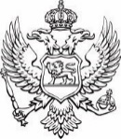
Crna Gora
Uprava za vode

decembar 2022. godine

Na osnovu člana 12 stav 1 tačka 9 Zakona o slobodnom pristupu informacijama,

Objavljujemo spisak javnih funkcionera i liste obračuna njihovih zarada i drugih primanja i naknada u vezi sa vršenjem javne funkcije za mjesec decembar:

Vesna Bajović, direktorica, 1.240,72€ (neto zarada).

